МИНОБРНАУКИ РОССИИ

САНКТ-ПЕТЕРБУРГСКИЙ ГОСУДАРСТВЕННЫЙ
ЭЛЕКТРОТЕХНИЧЕСКИЙ УНИВЕРСИТЕТ
«ЛЭТИ» ИМ. УЛЬЯНОВА (ЛЕНИНА)
Кафедра математического обеспечения и применения ЭВМ

ОТЧЕТ
по практической работе №4
по дисциплине «Вычислительная математика»
Тема: Интерполирование функций

Студент гр. 0303 |  | Болкунов В.О.
Преподаватель |  | Сучков А.И.

Санкт-Петербург
2021
Цель работы.
Научиться применять интерполирование функции для решения практических задач, овладеть навыками применения интерполяционных формул Лагранжа заданной степени, многочленов Ньютона. Научиться оценивать погрешности интерполяционных формул и работать в программных пакетах с целью проверки полученных результатов.

Основные теоретические положения.
Пусть значение известно в некоторых точках , и необходимо найти . Для этих целей, функцию приближают функцией ,где – произвольный базис, удобный для данной . Задача интерполяции – найти обобщённый многочлен. Существует несколько способов нахождения, например, метод Лагранжа. Он даёт готовый интерполяционный многочлен Лагранжа: ,
где i-ый базисный полином.
Если узлы, в которых определено значение являются равноотстоящими, т.е. , тогда можно воспользоваться интерполяционным многочленом Ньютона: ,где – конечная разность k-го порядка, .
Многочлен Чебышёва первого рода характеризуется как многочлен степени n со старшим коэффициентом 2^{n−1}, который меньше всего отклоняется от нуля на отрезке [−1; 1] . Для натурального n узлы на промежутке задаются формулой: .Это корни многочлена Чебышёва первого рода степени n.
Для получения узлов на произвольном отрезке [a,b], можно применить следующую формулу: .После нахождения интерполяционного многочлена, необходимо вычислить и оценить его погрешность. Должно выполнятся следующее неравенство: ,где [a,b] – промежуток интерполирования, где
Левая часть неравенства является практической погрешностью, а правая – теоретической.

Постановка задачи.
Построить интерполяционный многочлен по 2, 3, 4, 5 и 6 узлам (равноотстоящим и чебышёвским) для функции на промежутке [a, b] по равноотстоящим и по чебышёвским узлам. Найти фактическую погрешность и сравнить её с теоретической оценкой.

Выполнение работы.
Вариант 5
Значения параметров:
- A = 2000
- p = -3
- q = 92
- a = 1
- b = 10
Исходная функция:
Полученные интерполяционные многочлены лагранжа для равноотстоящих узлов:
- (график на рис. 1)
- (график на рис. 2)
- (график на рис. 3)

(график на рис. 4)

(график на рис. 5)
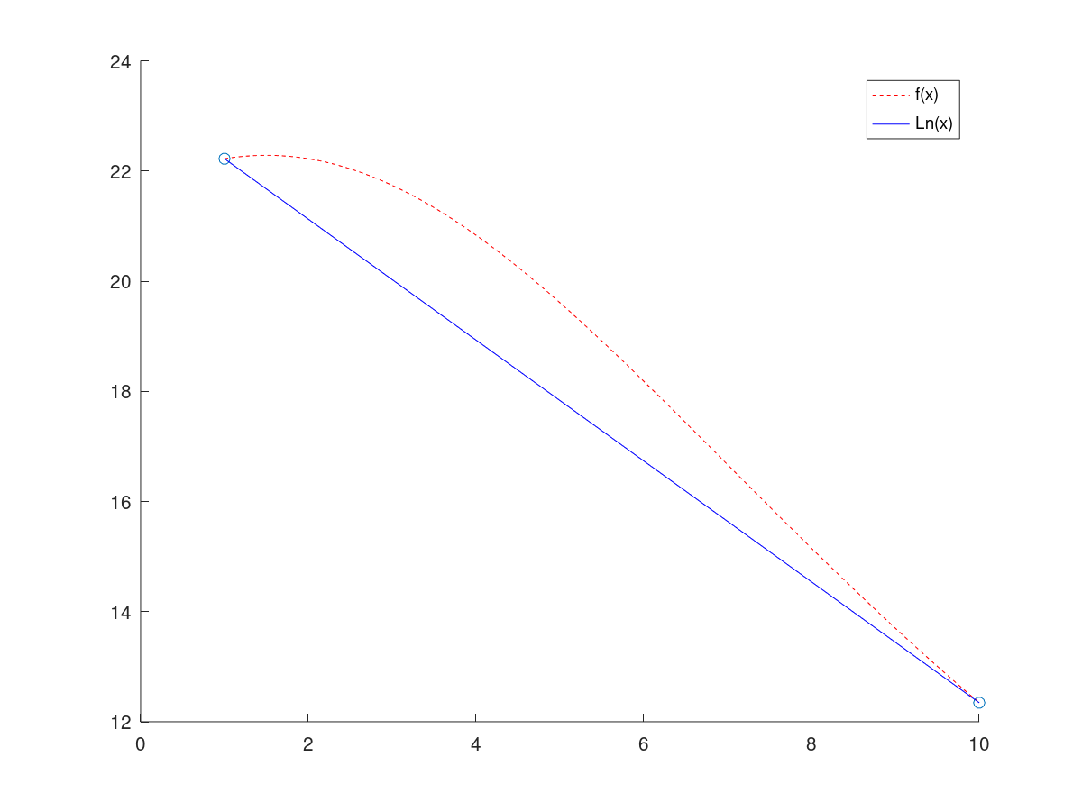 Рисунок 1: равноотстоящие узлы n = 2

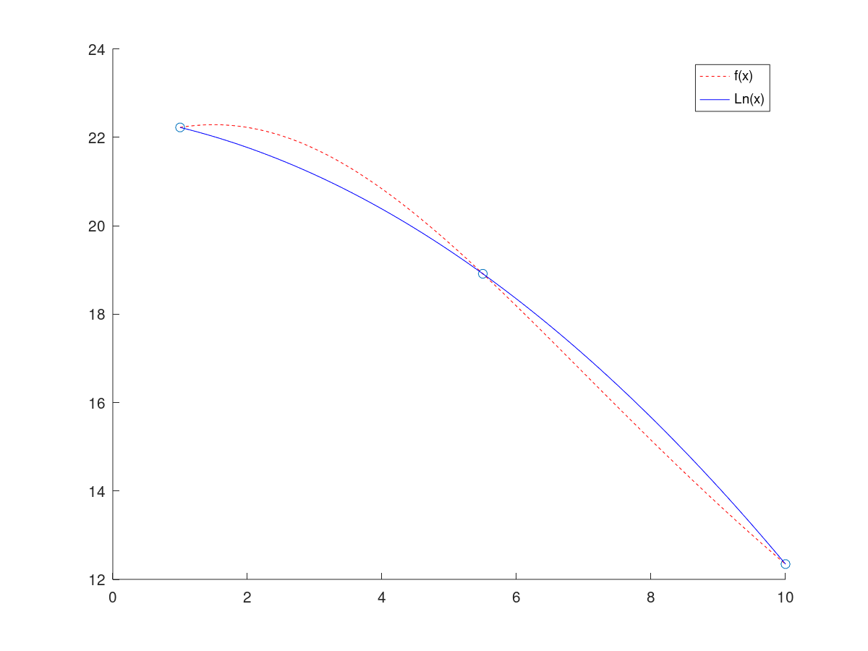 Рисунок 2: равноотстоящие узлы n = 3

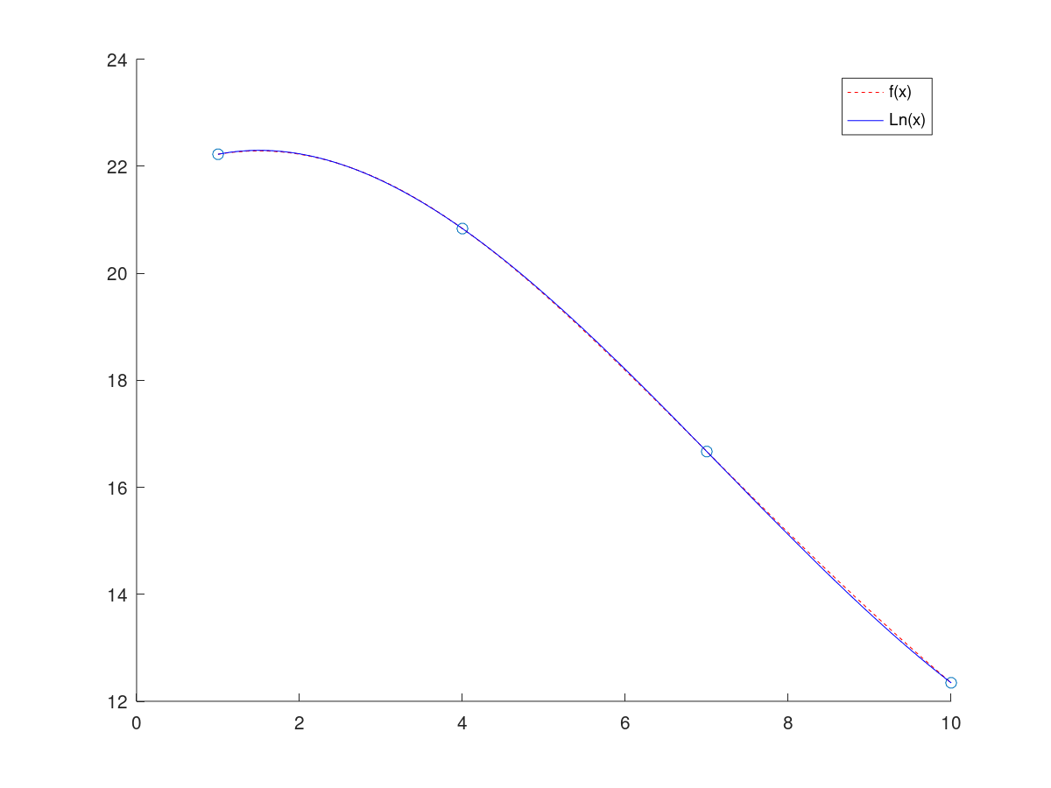 Рисунок 3: равноотстоящие узлы n = 4

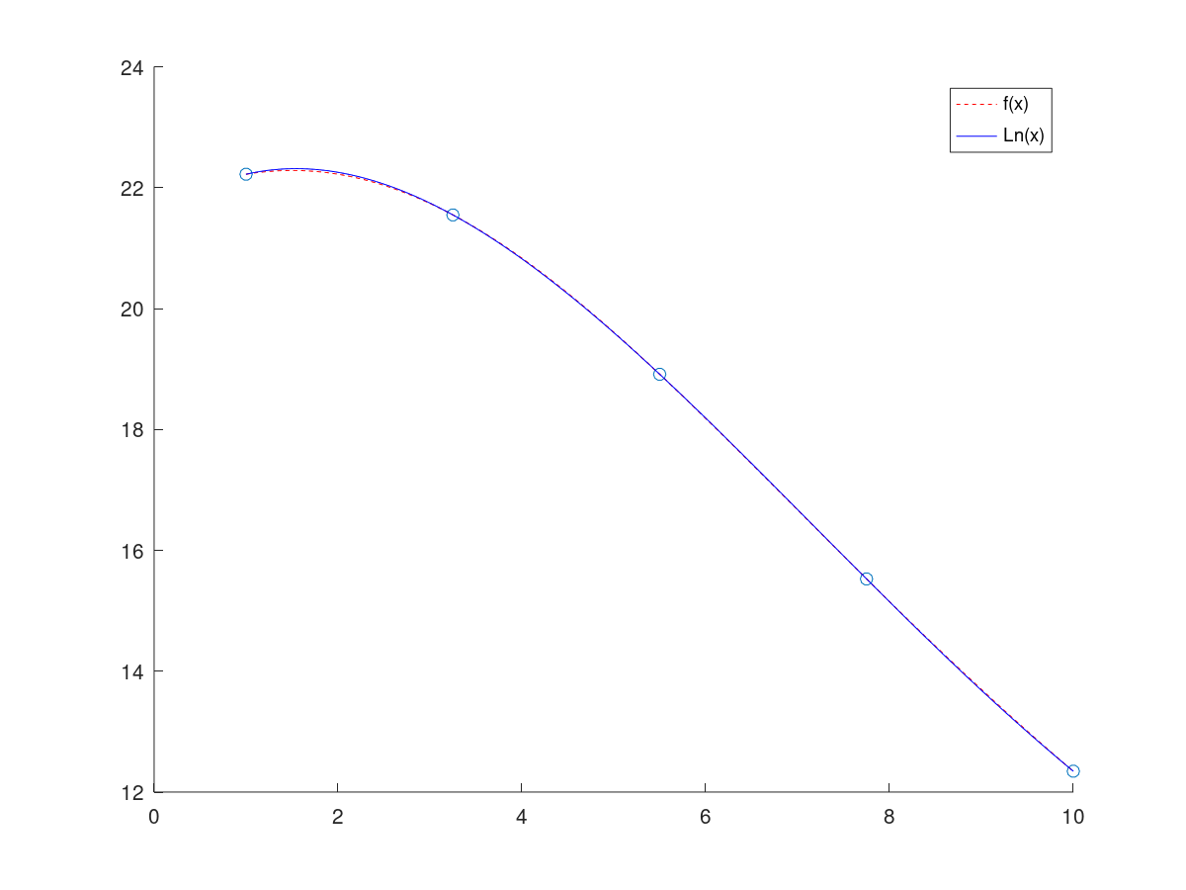 Рисунок 4: равноотстоящие узлы n = 5

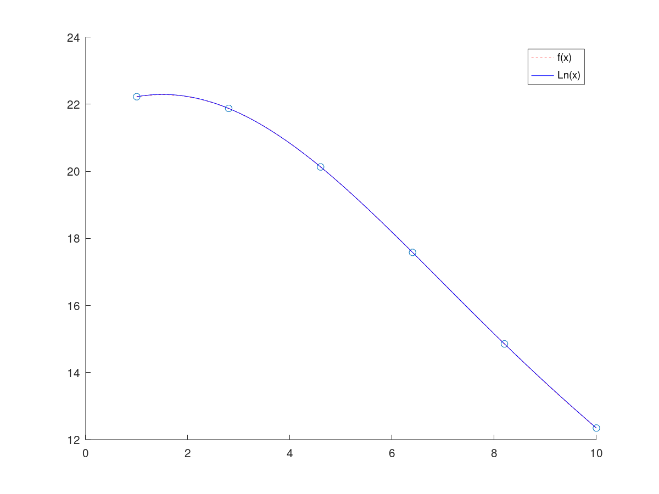 Рисунок 5: равноотстоящие узлы n = 6

Полученные интерполяционные многочлены лагранжа для чебышёвской сетки:
- (график на рис. 6)
- (график на рис. 7)
- (график на рис. 8)
- (график на рис. 9)

(график на рис. 10)

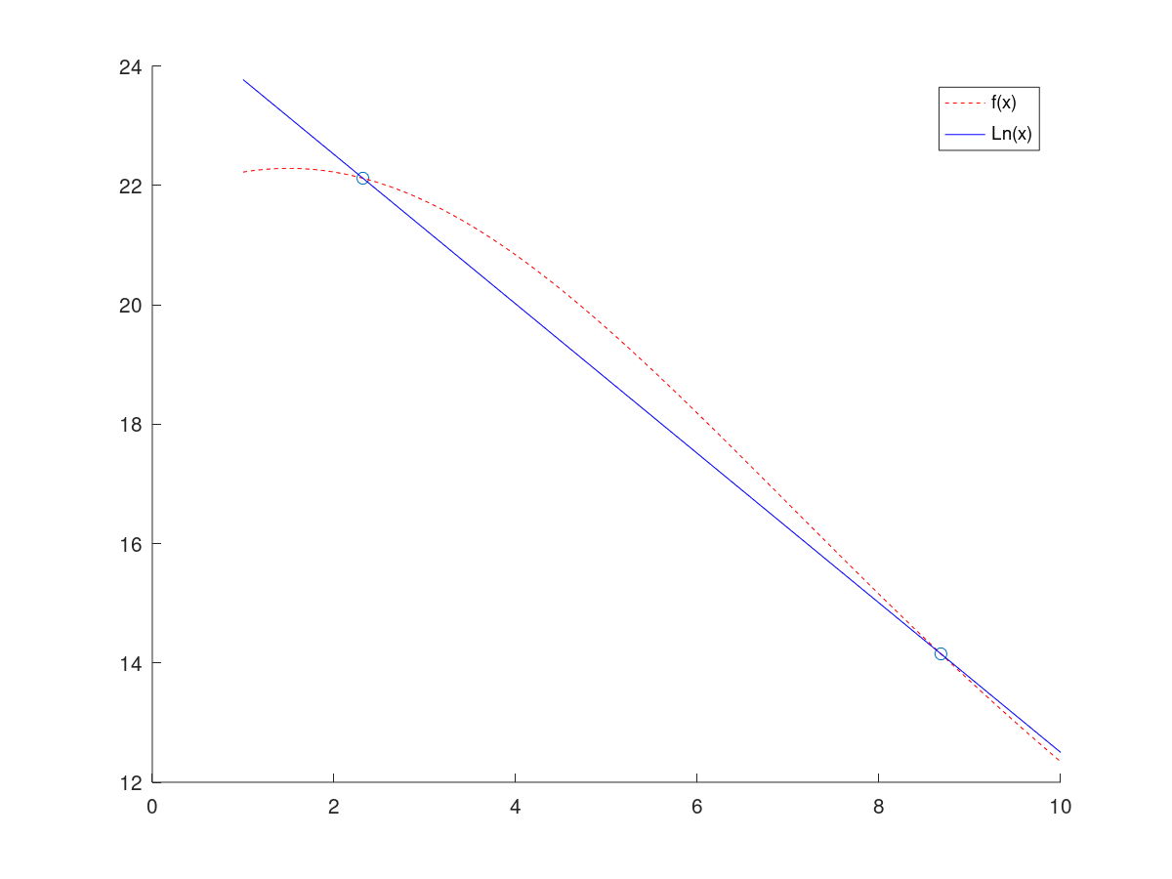 Рисунок 6: чебышёвская сетка n = 2

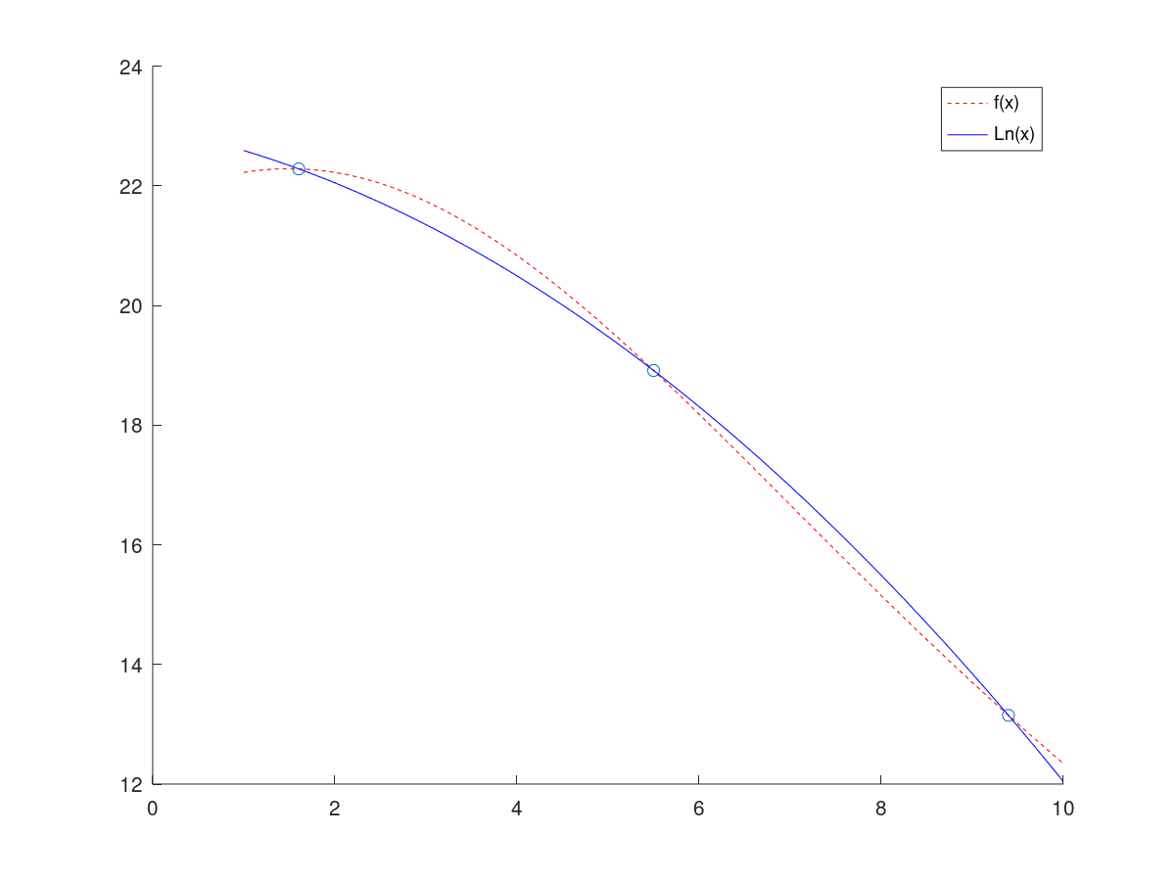 Рисунок 7: чебышёвская сетка n = 3

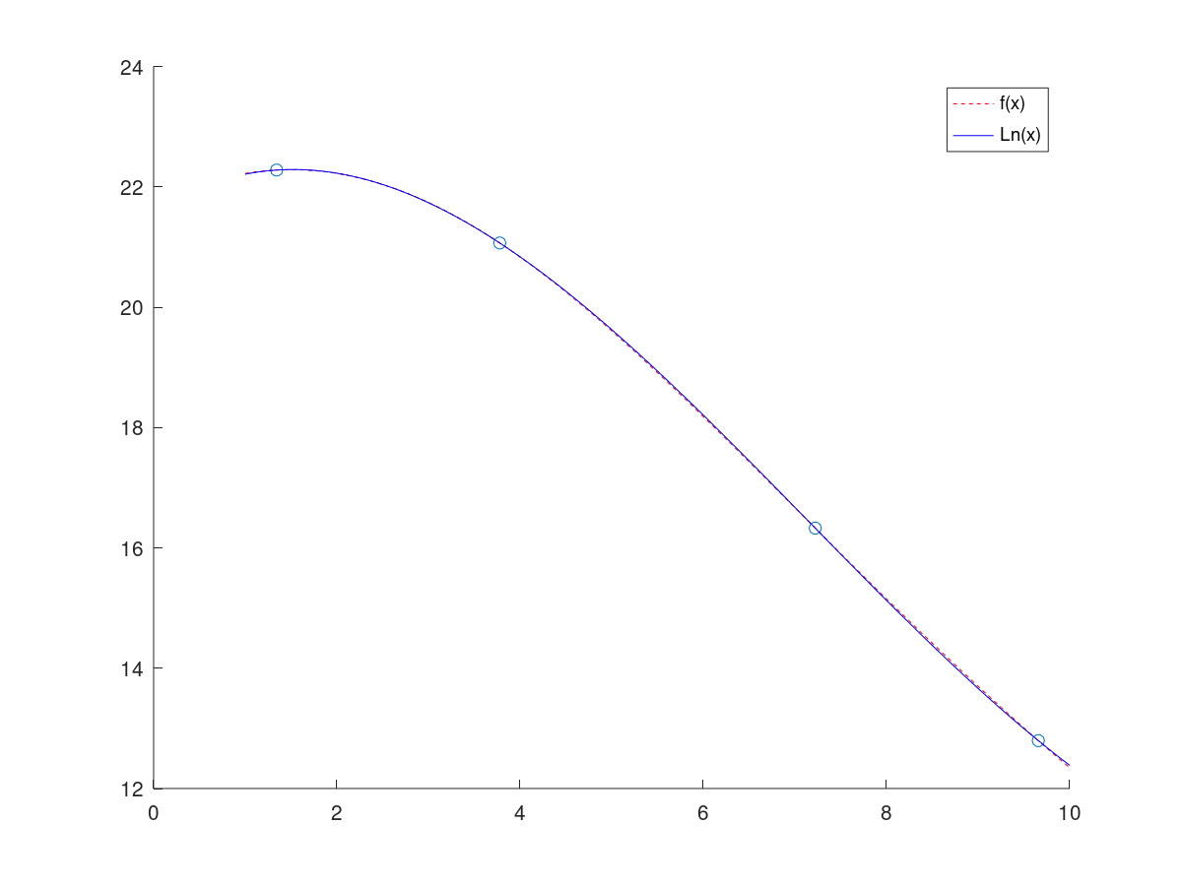 Рисунок 8: чебышёвская сетка n = 4

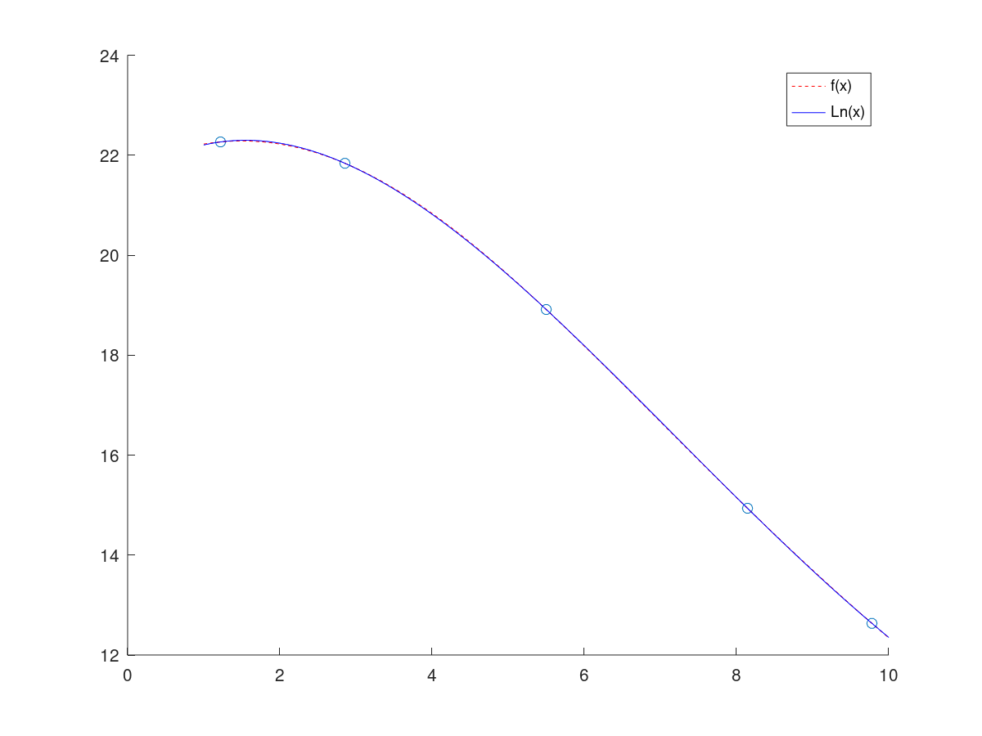 Рисунок 9: чебышёвская сетка n = 5

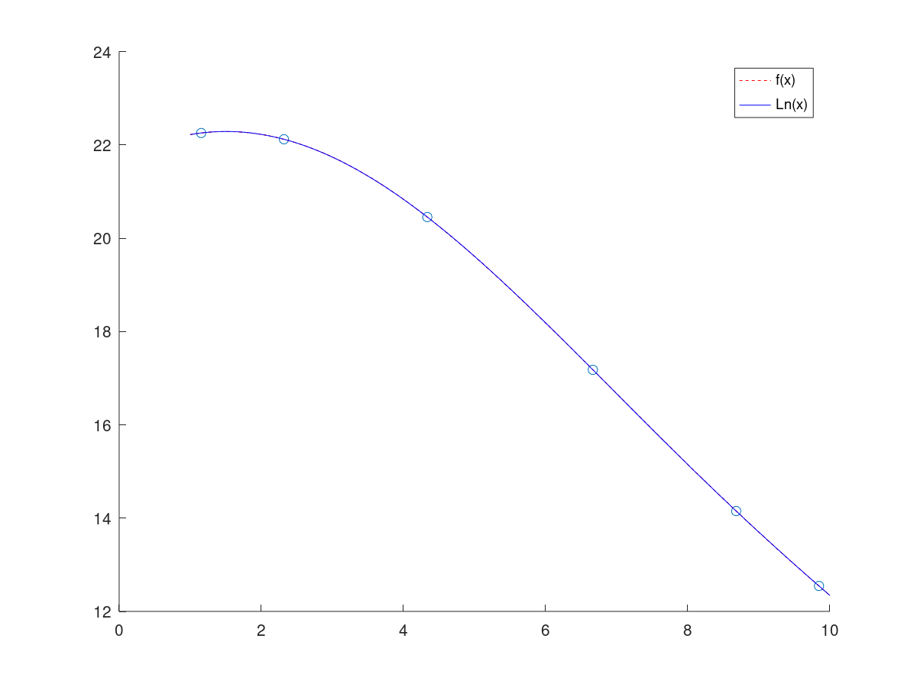 Рисунок 10: чебышёвская сетка n = 6

Результаты оценки погрешностей методов выбора узлов интерполяции: для равноотстоящих узлов и для чебышёвской сетки соответственно в (табл. 1) и (табл. 2)

Таблица 1: Интерполяция по равноотстоящим узлам
Значние n | 1 | 2 | 3 | 4 | 5
Значение M_{n+1} | 0.11948645 | 0.12235638 | 0.066395156 | 0.010811812 | 0.011780057
Значение max|ω_{n+1}(x)| | 0 | 35.074021 | 45.562043 | 209.40597 | 171.72915
Значение (n+1)! | 2 | 6 | 24 | 120 | 720
Значение Q_{n} | 0 | 0.71525503 | 0.12604579 | 0.018867149 | 0.0028096932
Значение max|R_{n}(x)) | 1.9035288 | 0.58610992 | 0.057757813 | 0.032779955 | 0.0067391678

Таблица 2: Интерполяция по чебышёвской сетке
Значние n | 1 | 2 | 3 | 4 | 5
Значение M_{n+1} | 0.11948645 | 0.12235638 | 0.066395156 | 0.010811812 | 0.011780057
Значение max|ω_{n+1}(x)| | 10.125000 | 22.781250 | 51.257813 | 115.33008 | 259.49268
Значение (n+1)! | 2 | 6 | 24 | 120 | 720
Значение Q_{n} | 0.60490017 | 0.46457188 | 0.14180293 | 0.010391059 | 0.0042456089
Значение max|R_{n}(x)) | 1.5472142 | 0.39897689 | 0.039430160 | 0.018449253 | 0.0031806201

На основании данных из таблиц можно сделать вывод что в общем случае практическая погрешность интерполяции приближается к теоретической при увеличении количества узлов интерполяции, но также можно заметить что для интерполяционных многочленов построенных по сетке Чебышёва теоретическая и практическая погрешность отличаются значительно меньше.

Выводы.

В ходе работы
- была реализована функция для вычисления интерполяционного многочлена Лагранжа,
- были произведены вычисления по равноотстоящей и чебышёвской сетке для [2 … 6] узлов интерполяции,
- были оценены теоретические и практические погрешности интерполяции для двух методов выбора узлов.
- Из полученных результатов можно сделать вывод что интерполяционный многочлен построенный по чебышёвской сетке более устойчивый к феномену Рунге.

Приложение. Код программы. Уравнение.
Файл f.m
function y = f(x)
y = 2000 ./ (x .^ 2 - 3 * x + 92);
endfunction
Файл df.m
function d = df(x, n = 1)
Z = 2*x - 3;
F = (x .^ 2 - 3 * x + 92);
switch (n)
case 1
d = -2000 .* Z ./ F.^2;
case 2
d = 2000 .* (2*Z.^2 ./ F.^3 .- 2 ./ F.^2);
case 3
d = 2000 .* (12*Z ./ F.^3 .- 6*Z.^3 ./ F.^4 );
case 4
d = 2000 .* (24*Z.^4 ./ F.^5 .- 72*Z.^2 ./ F.^4 .+ 24 ./ F.^3);
case 5
d = 2000 .* (-120*Z.^5 ./ F.^6 .+ 480*Z.^3 ./ F.^5 .- 360*Z ./ F.^4);
case 6
d = 2000 .* (720*Z.^6 ./ F.^7 .- 3600*Z.^4 ./ F.^6 .+ 4320*Z.^2 ./ F.^5 .- 720 ./ F.^4);
endswitch
endfunction

Файл chebishev.m
function x = chebishev(a, b, n, k)
x = (a + b) / 2 + (b - a) * cos(pi * (2*k - 1) / (2*n)) / 2;
endfunction

Файл lagrange.m
function L = lagrange(X, f = @f)
L = 0;
for i = 1:length(X)
x = X(X != X(i));
li = [1, -x(1)];
for j = 2:length(x)
li = conv(li, [1, -x(j)]);
endfor
li = f(X(i)) .* li ./ prod(X(i) .- x);
L = L + li;
endfor
endfunction
Файл solve_eq_range.m
function solve_eq_range(n = 2)
a = 1; b = 10;
R = linspace(a, b, n);
L = lagrange(R, @f);
scatter(R, f(R)), hold on;
X = linspace(a, b, 1000);
Y1 = f(X);
Y2 = polyval(L, X);
plot(X, Y1, "r--;f(x);");
plot(X, Y2, "b;Ln(x);"), hold off;
polyout(L, 'x');
M = max(df(X, n))
w = max(arrayfun(@(x) prod(x .- R), X))
nfact = factorial(n)
Qn = M * w / nfact
Rn = max(abs(Y1 - Y2))
endfunction
Файл solve_chebishev.m
function solve_chebishev(n = 2)
a = 1; b = 10;
R = arrayfun(@(k) chebishev(a, b, n, k), 1:n);
L = lagrange(R, @f);
scatter(R, f(R)), hold on;
X = linspace(a, b, 1000);
Y1 = f(X);
Y2 = polyval(L, X);
plot(X, Y1, "r--;f(x);");
plot(X, Y2, "b;Ln(x);"), hold off;
polyout(L, 'x');
M = max(df(X, n))
w = max(arrayfun(@(x) prod(x .- R), X))
nfact = factorial(n)
Qn = M * w / nfact
Rn = max(abs(Y1 - Y2))
endfunction

